浮点数

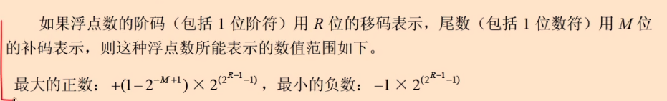

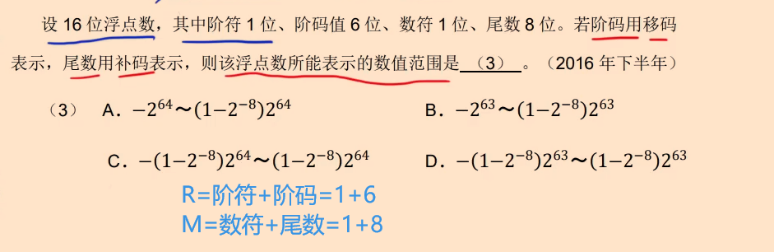

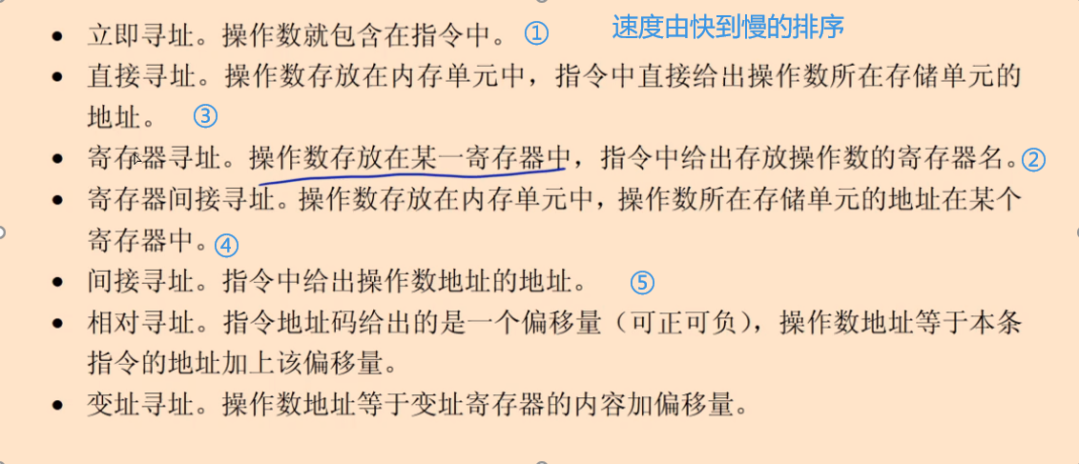

拓扑排序

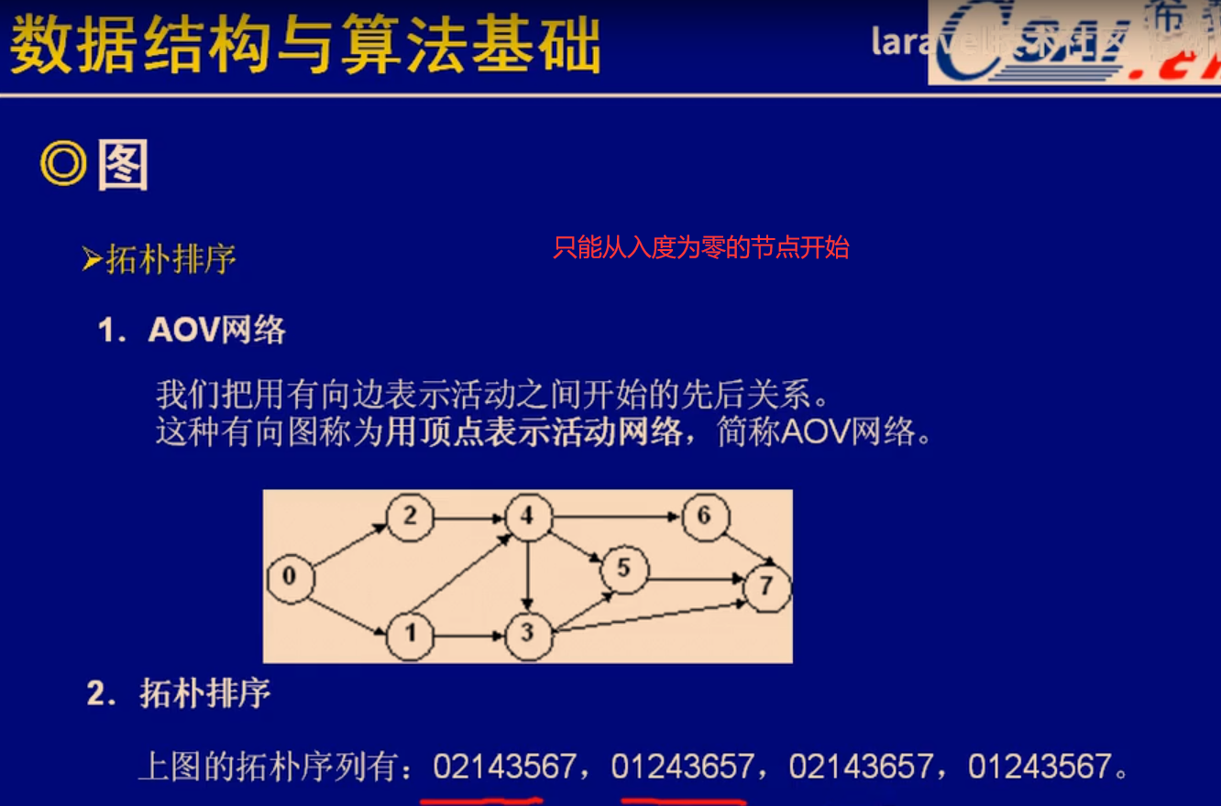

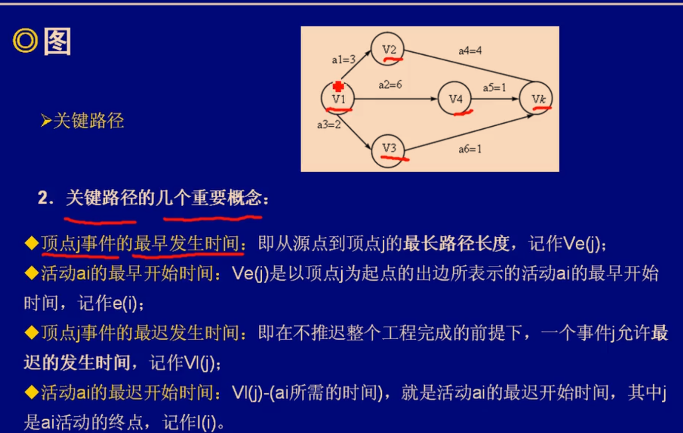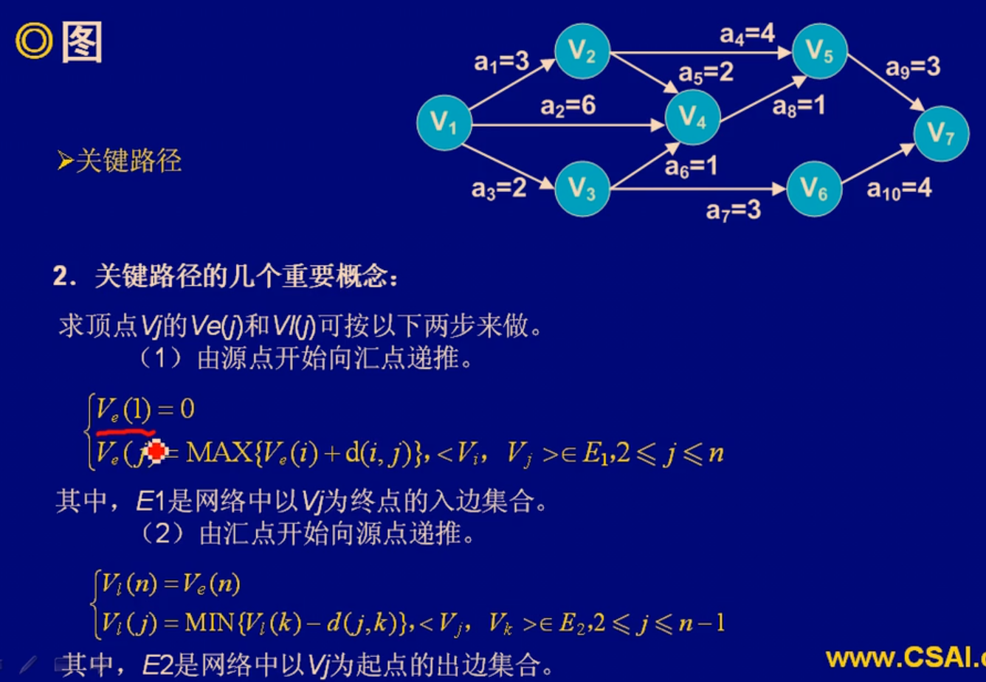

7

顶点j

Ve(j)是指j号节点的最早开始时间

Ve(j)是指j号节点的最迟开始时间

e(i)是指边i的最早开始时间

l(i)是指边i的最晚开始时间

最早开始时间是从原点向汇点推，选最长的路径长度

例如：V4的最早开始时间：有三种情况

* 1. V1->V2->V4,最早开始时间是a1+a5=5
  2. V1 ->V4,最早开始时间是6
  3. V1->V3->V4,最早开始时间是a3+a6=3

取最长的路径，所以V4的最早开始时间是5

最晚开始时间是从汇点向原点推，也就是倒推，取最短路径

例如：V3的的最迟开始时间是：

已知，V4最迟开始时间是6，V6最迟开始时间是6

1. V4->V3，最迟开始时间是6-1=5
2. V6->V3，最迟开始时间是6-3=3

取最短路径，所以V4的最晚开始时间是3

边的最早开始时间就是发出它的节点的最早开始时间

例如：边a1 、a2、 a3都是V1发出的，那么它们的最早开始时间和V1一样，都是0

边a8的最早开始时间就是V4的最早开始时间，是6

边的最晚开始时间就是它所指向的节点的最晚开始时间-边的长度

例如：边a6的最+晚开始时间是：V7的最晚开始时间-它自身的长度==》10-4=6，

所以边a6的最晚开始时间是6

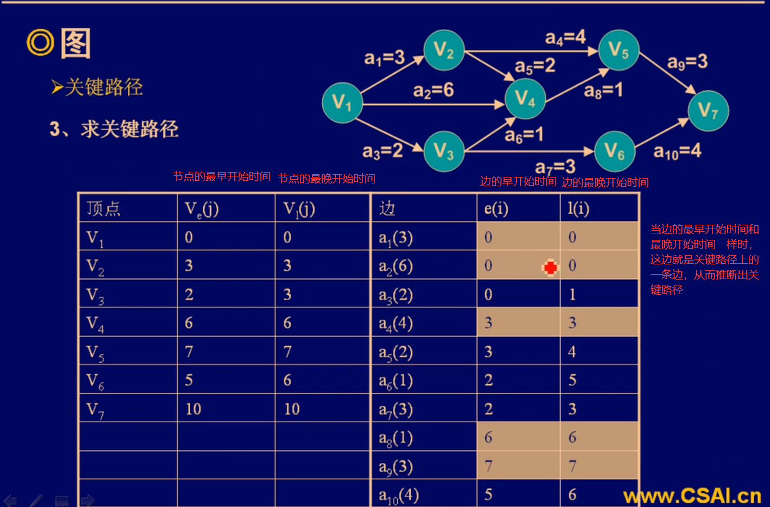

所以最终关键路径为V1 V2 V5 V7和V1 V4 V5 V7

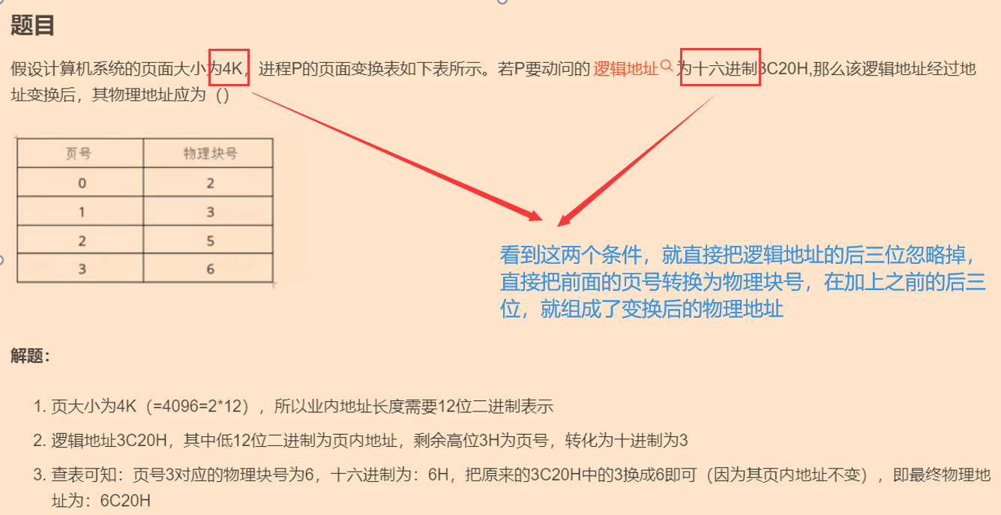

**二叉树**

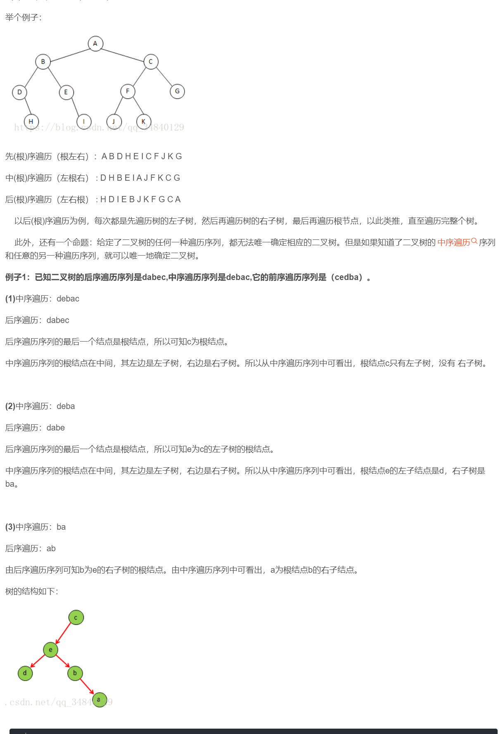

先序和后序遍历不能推出二叉树，不能推出中序遍历

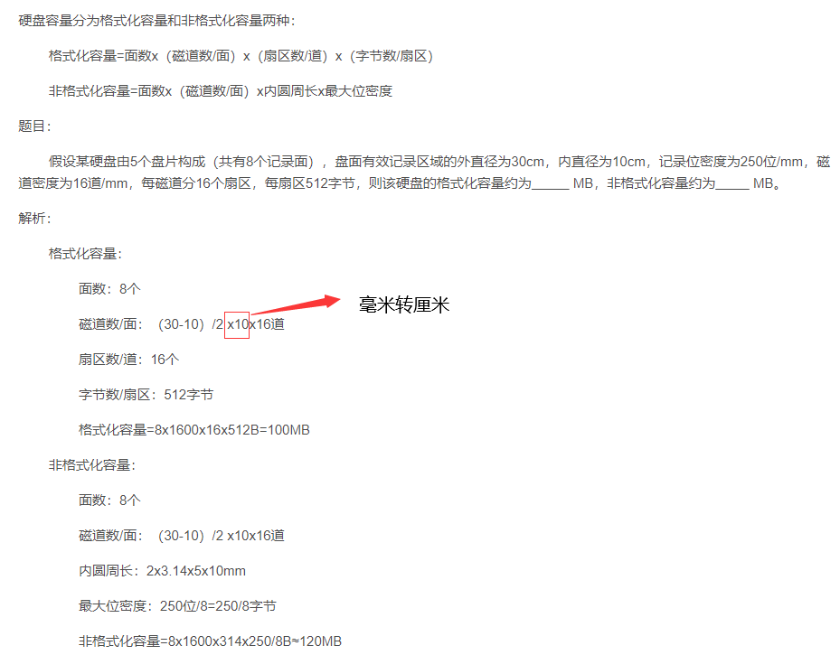

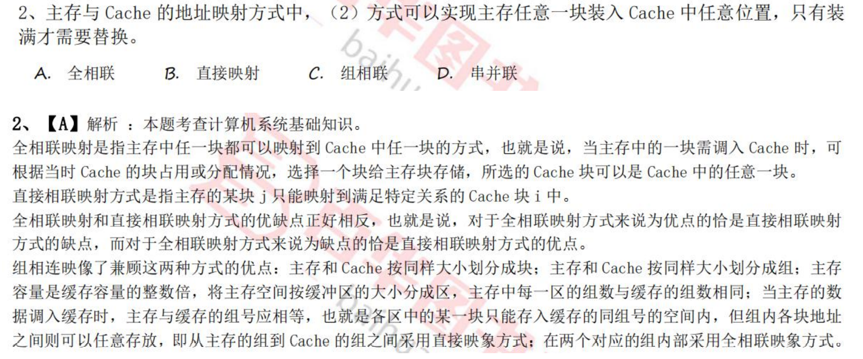

### PV和前驱图

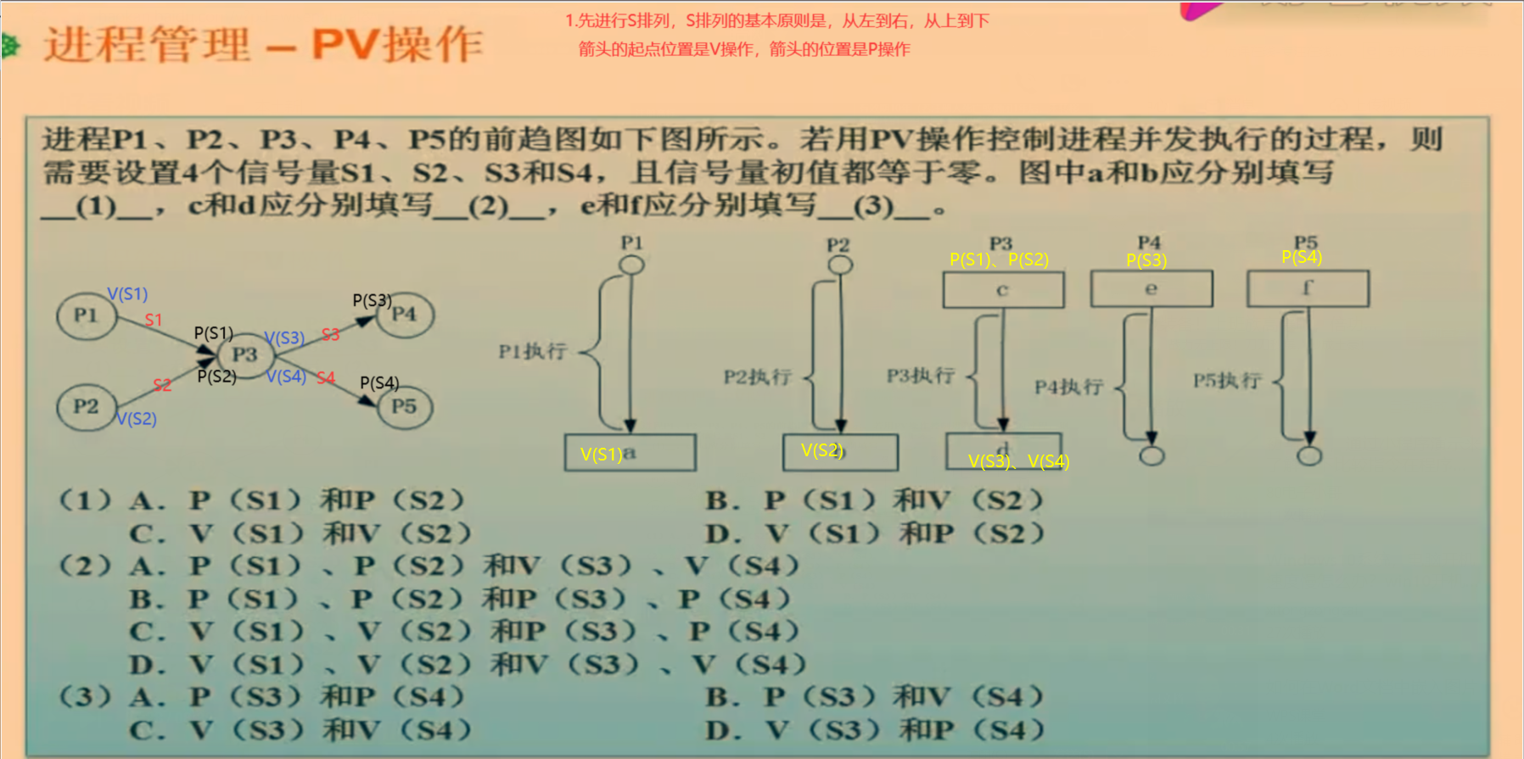

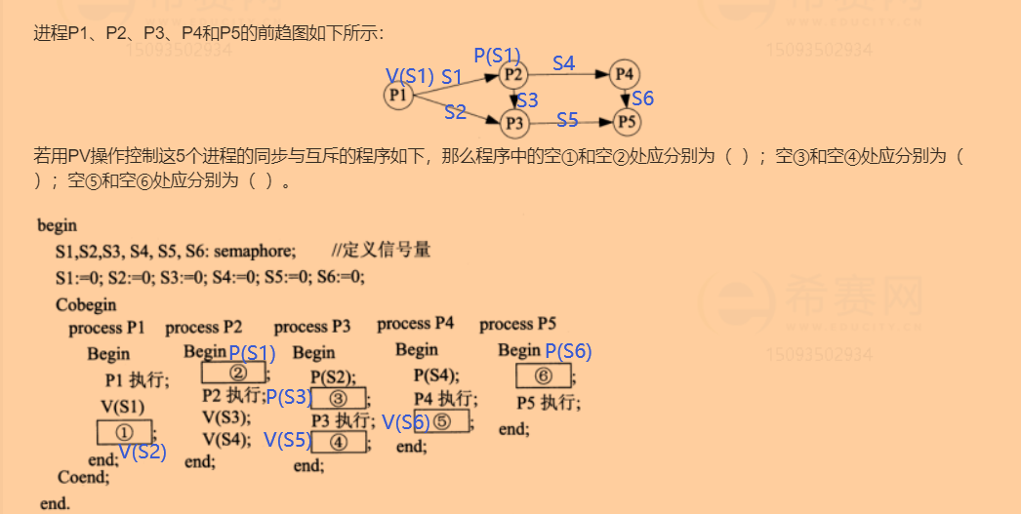

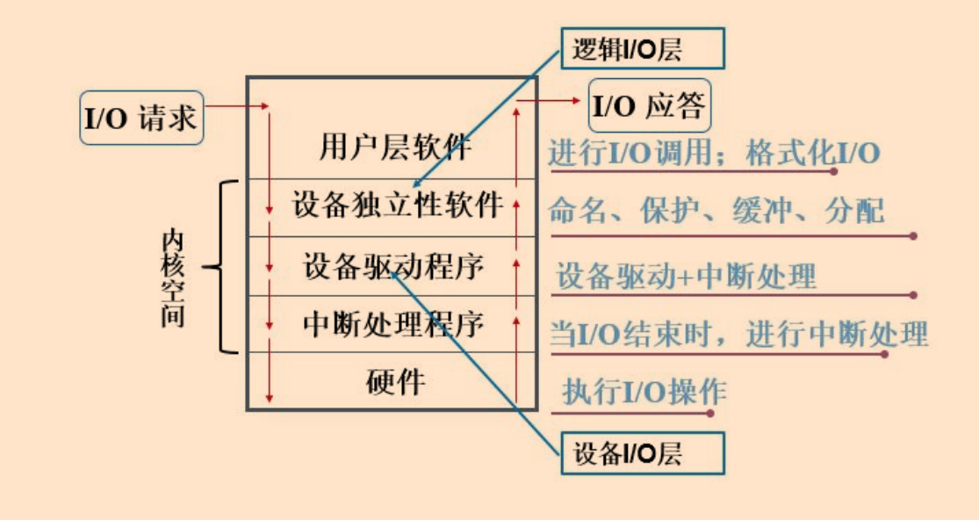

### 关系代数

选取：σ

投影：π

连接：⋈：

* 连接时没有写条件，就是自然连接，自然连接会在笛卡尔积的基础上去除重复列，只保留重复列的一个，只保留相同属性相同值的元组，
* 左连接是在自然连接的基础上添加上左表独有的元组
* 右连接是在自然连接的基础上添加上右表独有的元组

笛卡尔积：×

元组就是表中的一行

1.自然连接：是一种特殊的等值连接，比较两个关系中分量相同的属性组，并且在结果中把重复的属性列去掉，最后只保留属性组中分量相同的元组。

2.左连接：在自然连接的基础上加上左边表上不包含自然连接中所含元组（行）的元组。

3.右连接：在自然连接的基础上加上右边表上不包含自然连接中所含元组（行）的元组。

4.外连接：左连接+右连接

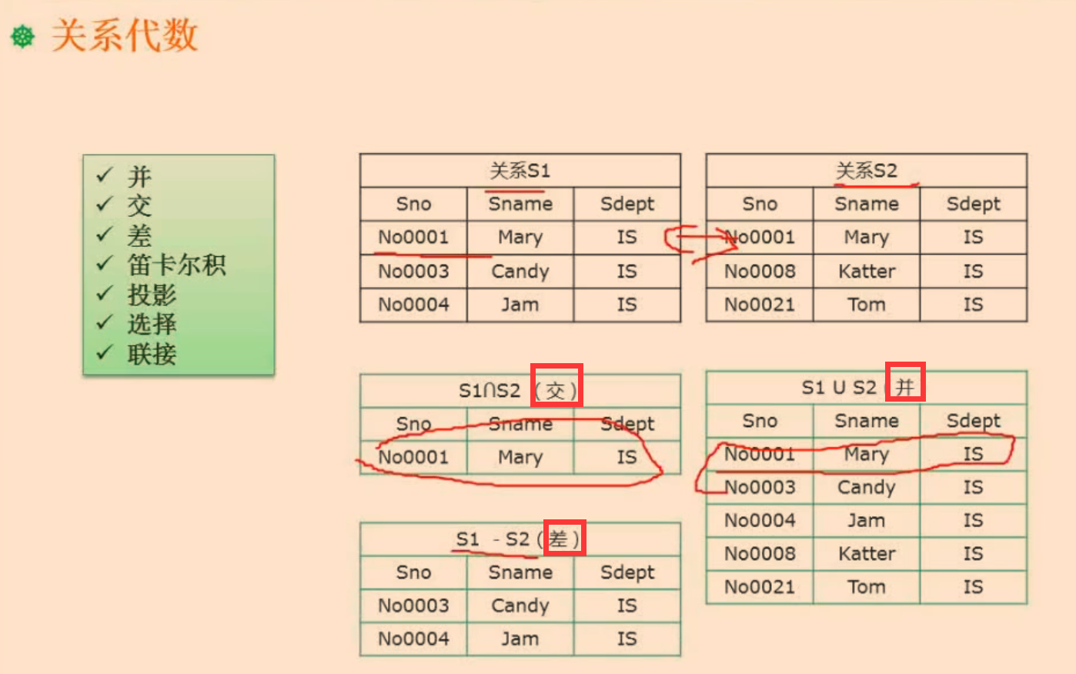

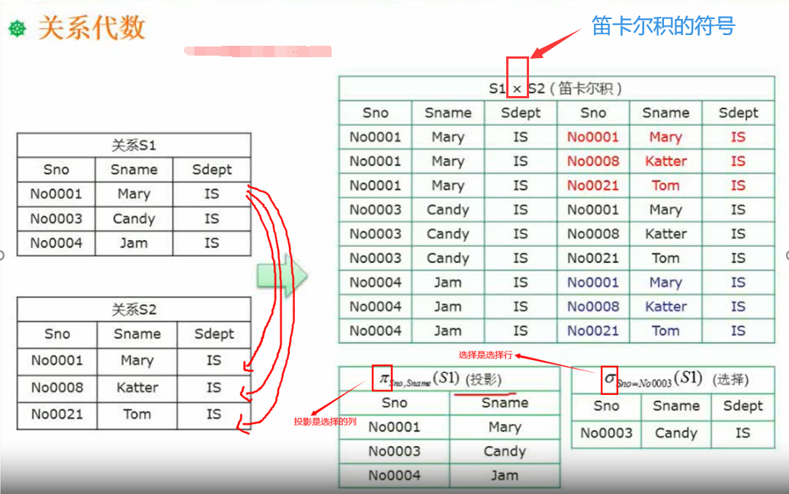

### 存储器

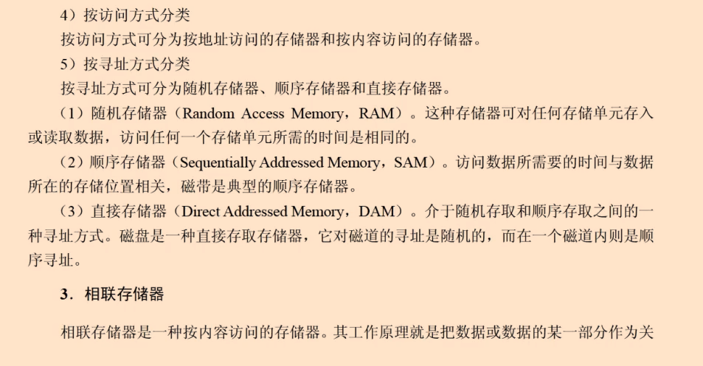

### 中间代码生成

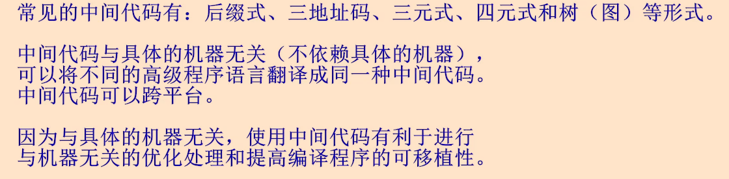

### KMP模式匹配算法（详情上午题3，P79）

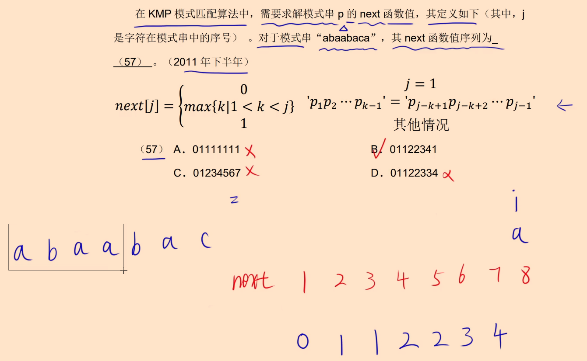

### 奇偶校验码

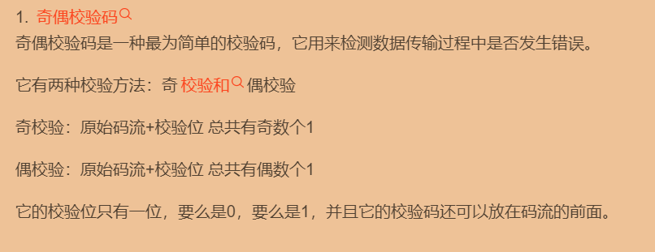

注：当进行奇校验时，要保证有奇数个1，所以看情况在原码前面或者后面加0或者1

当进行偶校验时，要保证有偶数个1，所以看情况在原码前面或者后面加0或者1

错误检测能力：只能检测出奇数个错误

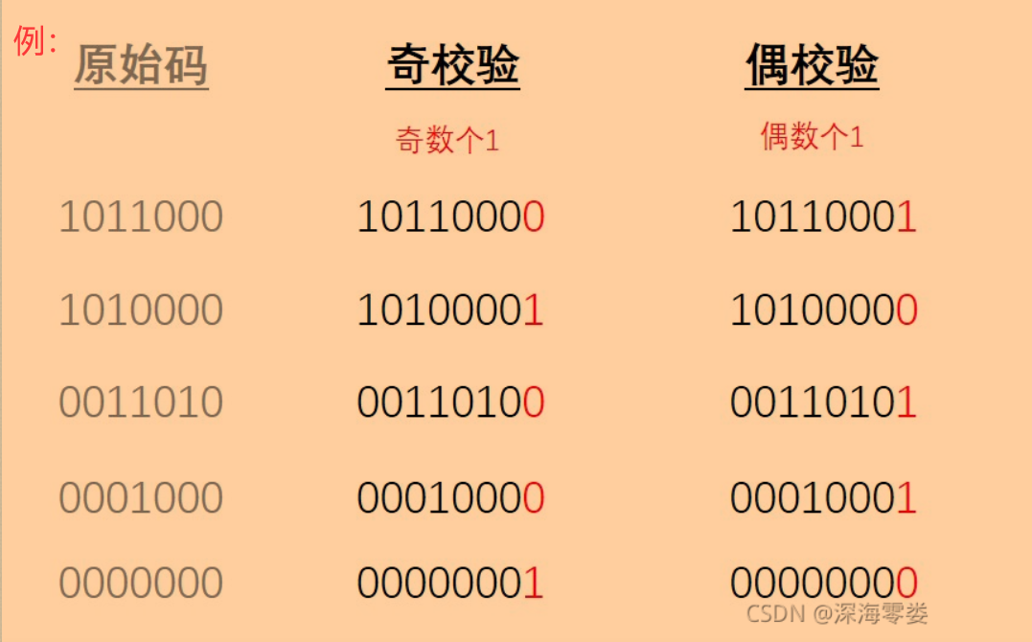

#### 海明校验码

**海明码只能纠正一位错误**

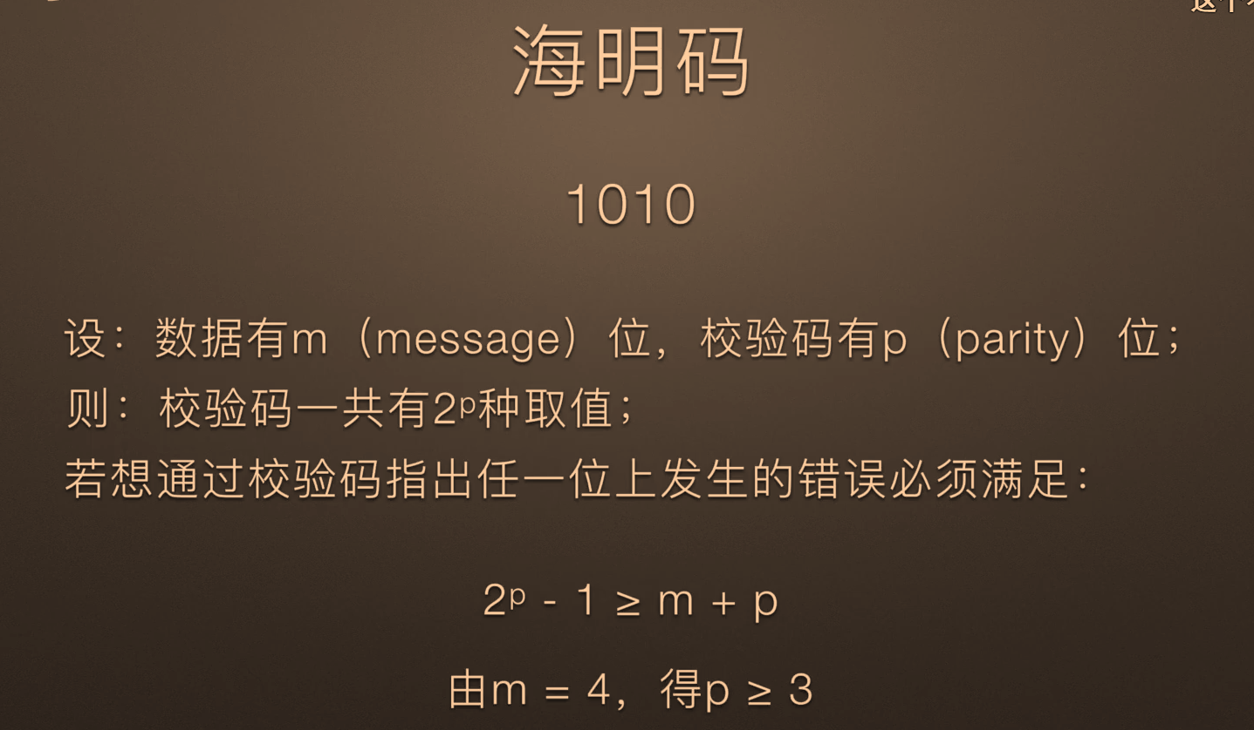

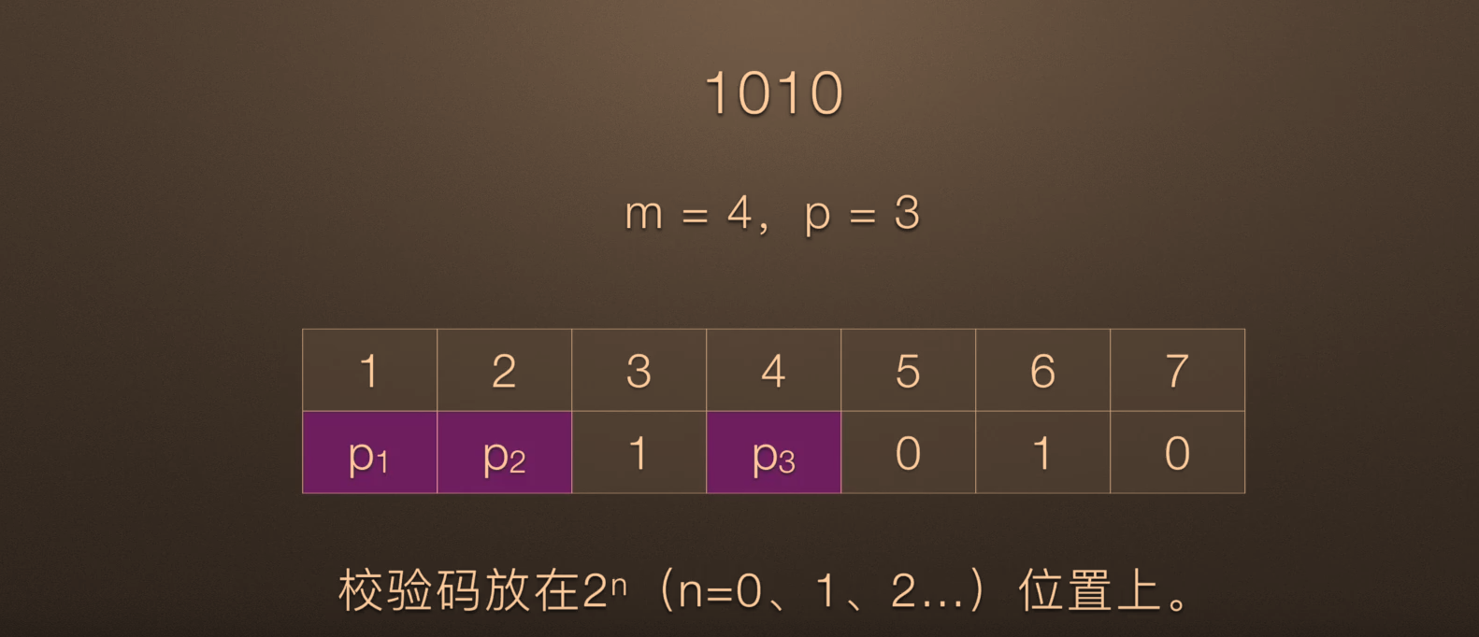

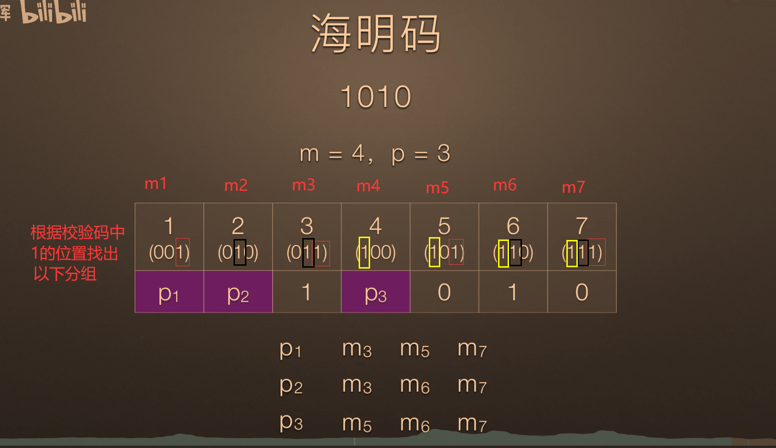

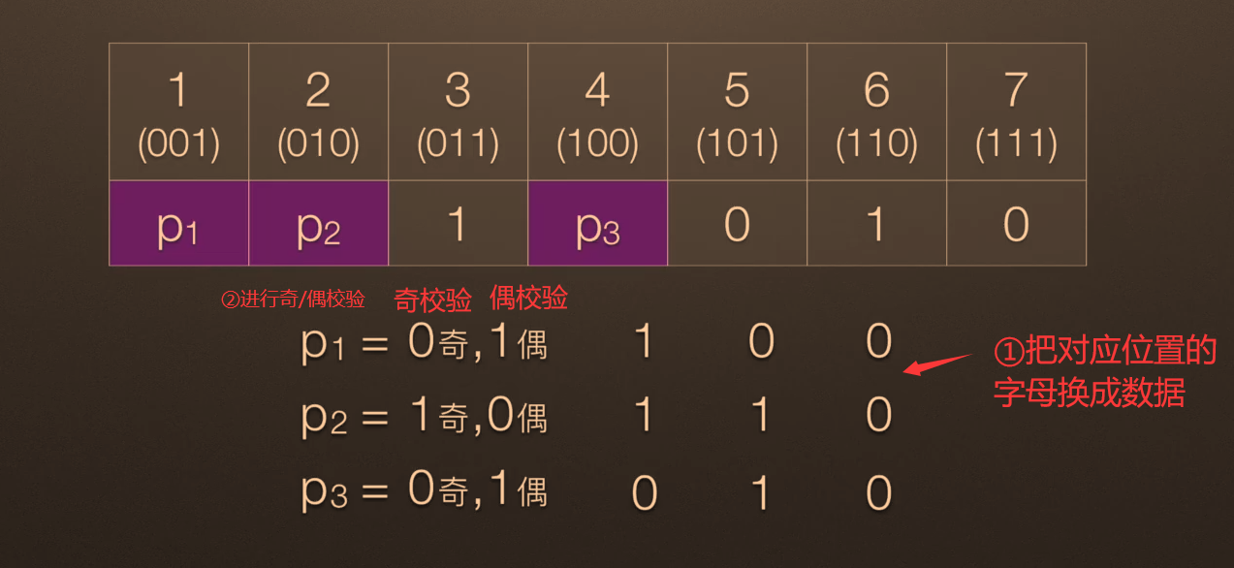

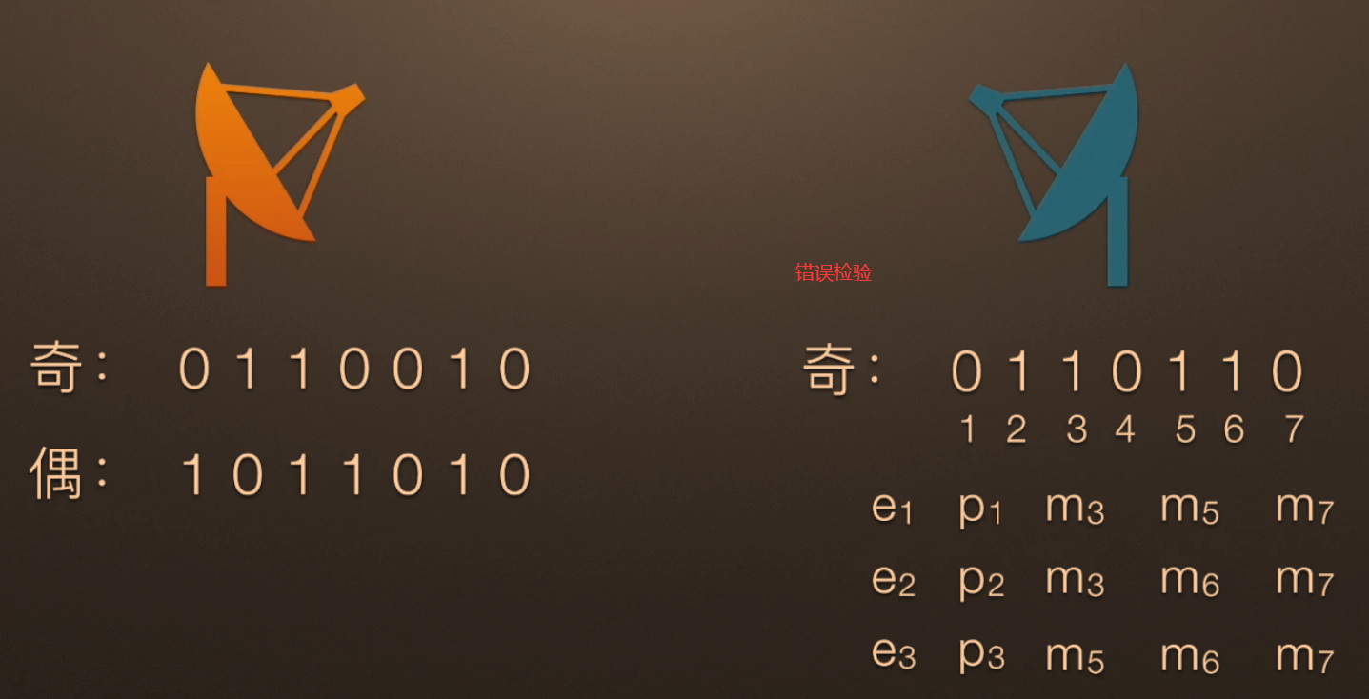

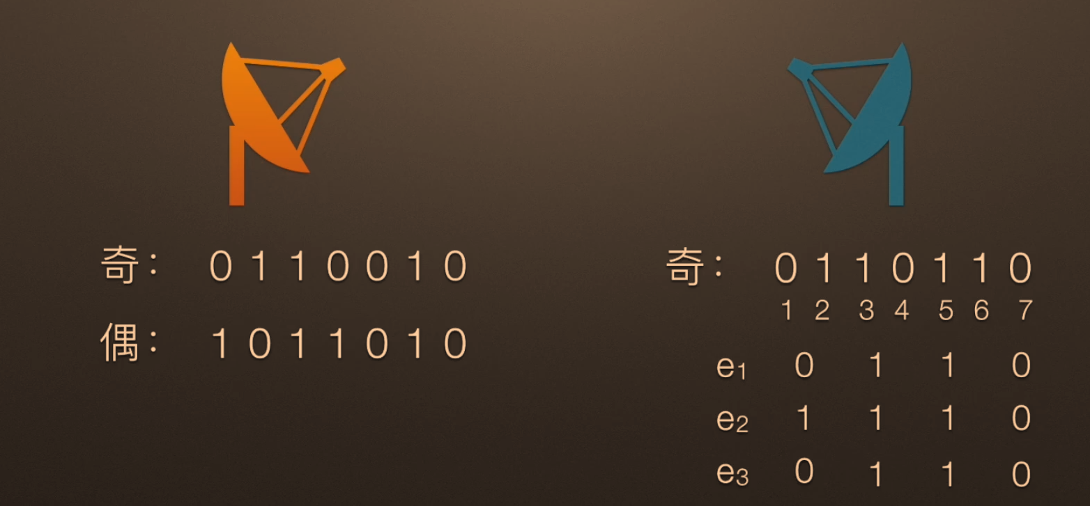

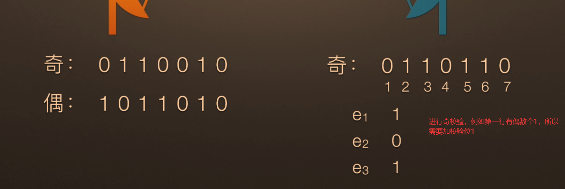

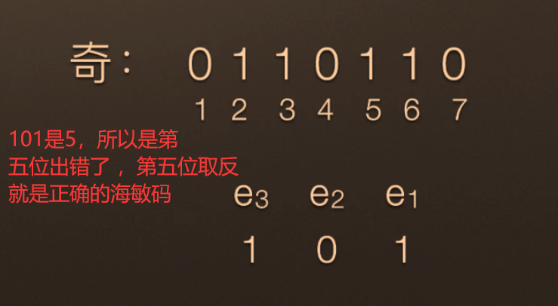

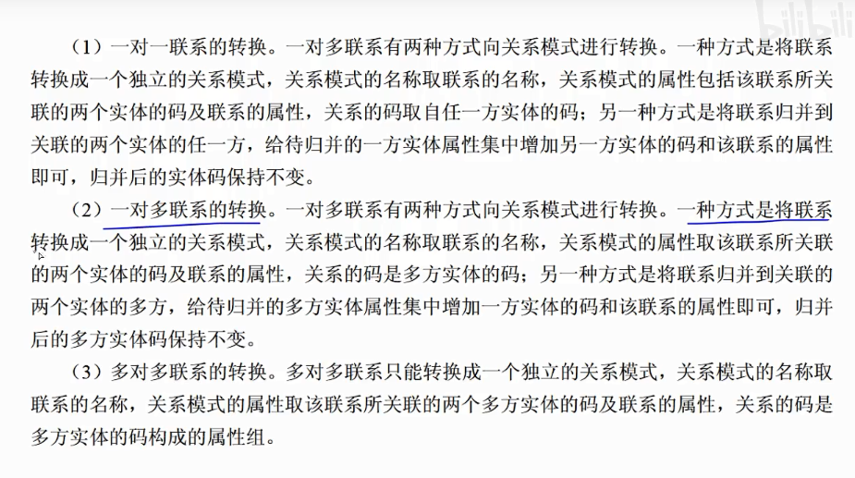

# UML

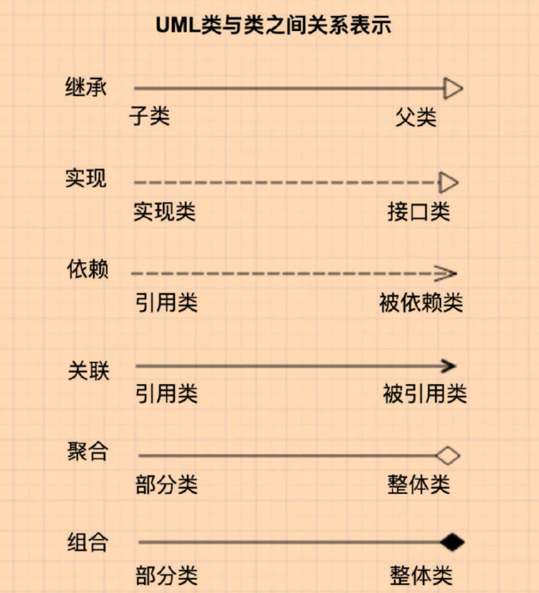

如果A类中某个方法的参数是B 类声明的对象或某个方法返回的数据类型是B类对象，那么A和B 的关系是***依赖关系***

如果A类中的成员变量是B 类声明的对象，那么A和B的关系是***关联关系***

***聚合（聚集）：***部分和整体生命周期不一致，整体消失，部分仍存在

***组合：***部分和整体的生命周期一致，整体消失，部分也会消

## 时间复杂度

1.如果运行时间是常数量级，用常数1表示；

2.只保留时间函数中的最高阶项；

3.如果最高阶项存在，则省去最高阶项前面的系数

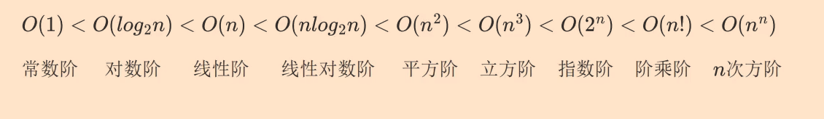

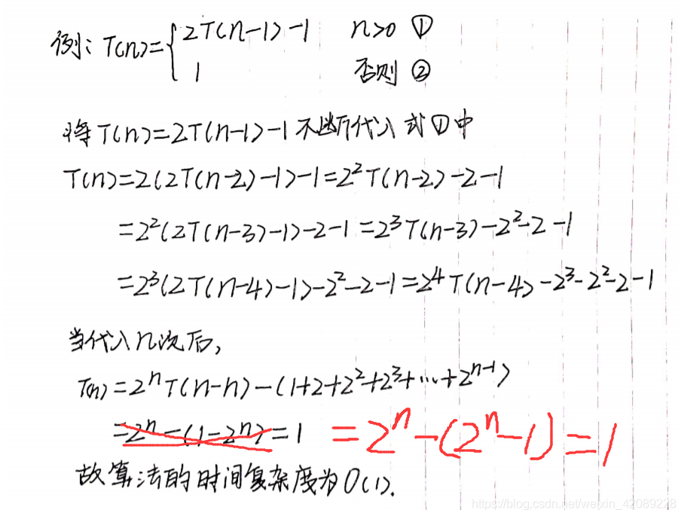

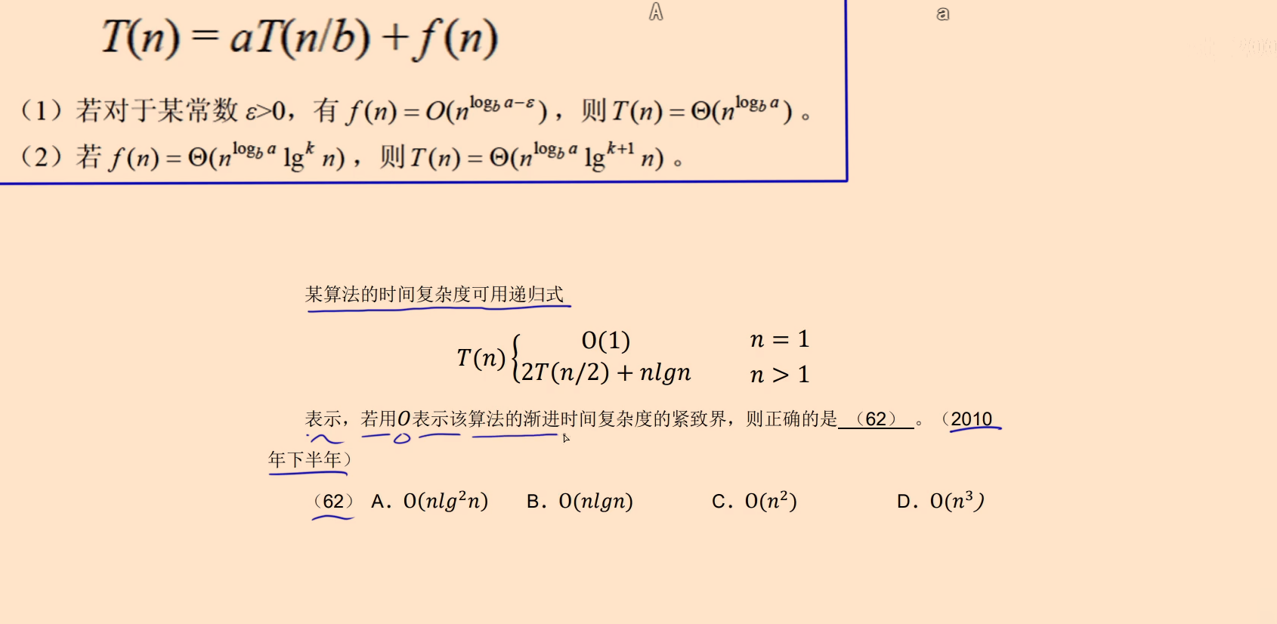

上午题3，P16

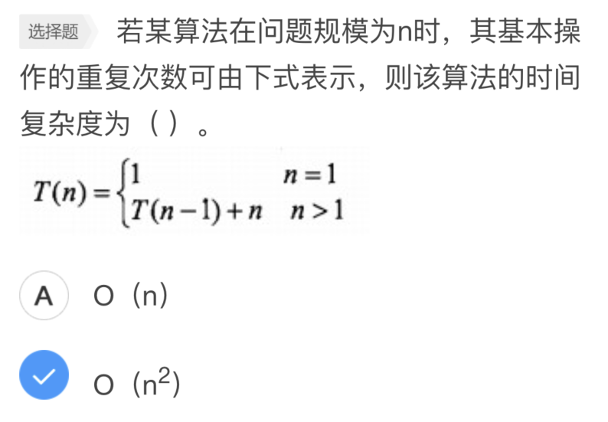

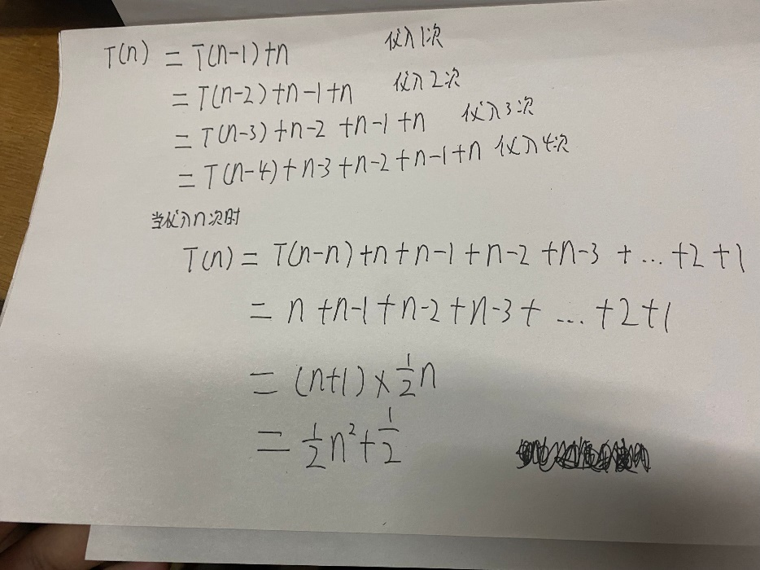

# 范式

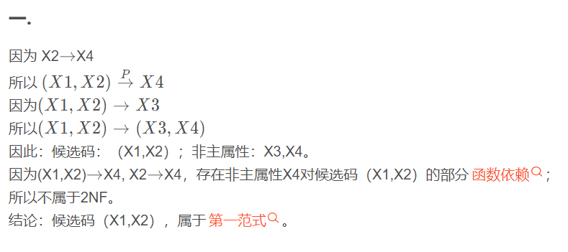

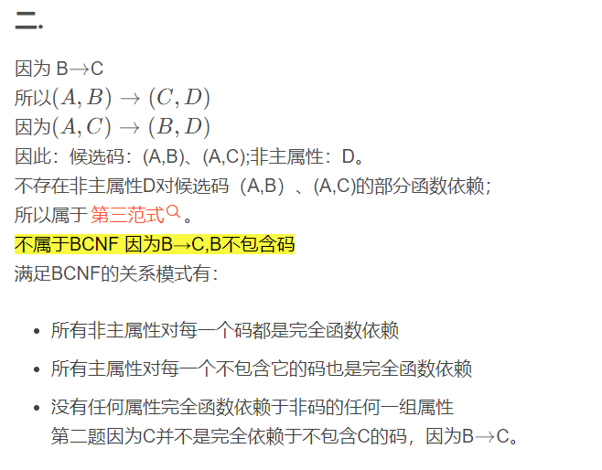

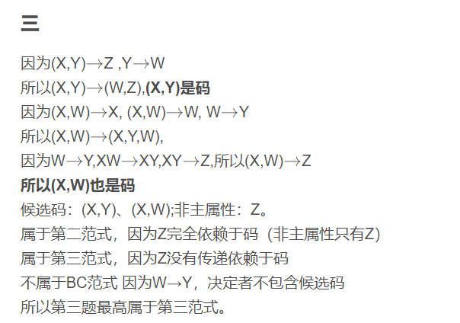

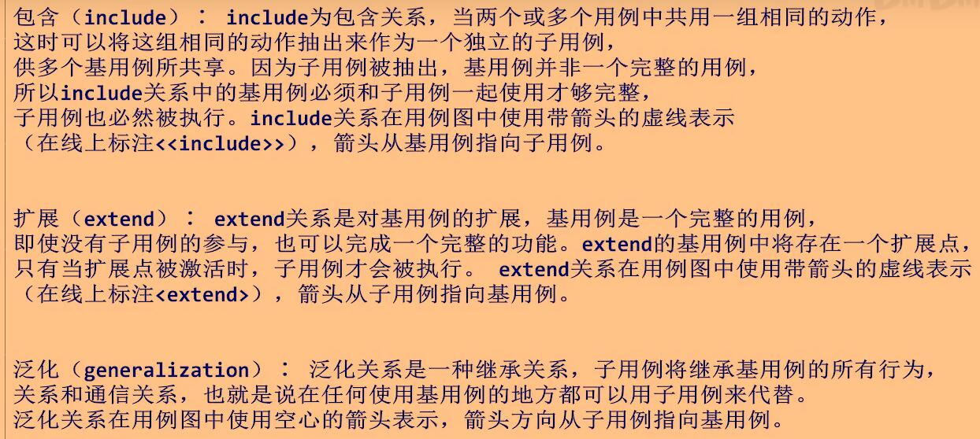

## McCabe度量计算该程序图的环路复杂性

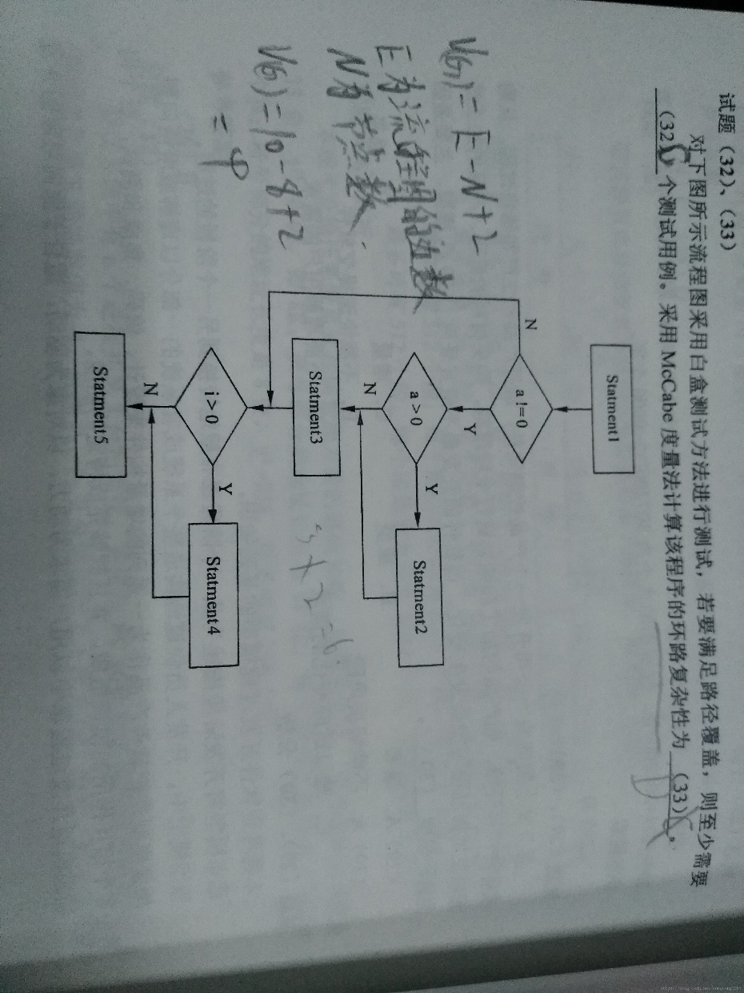

都是节点

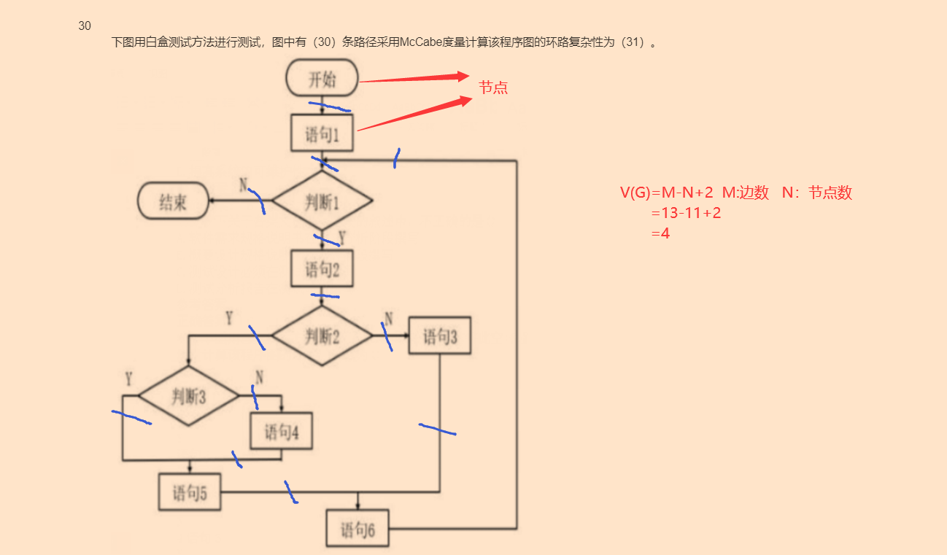

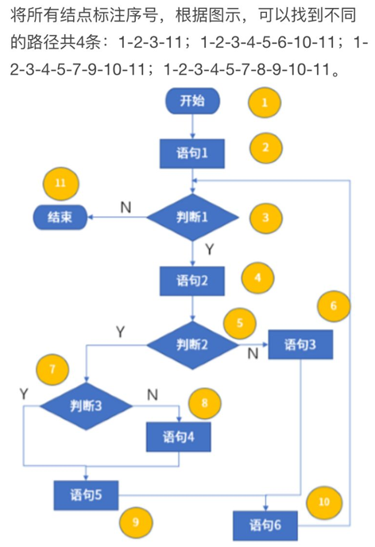

路径

### 数组

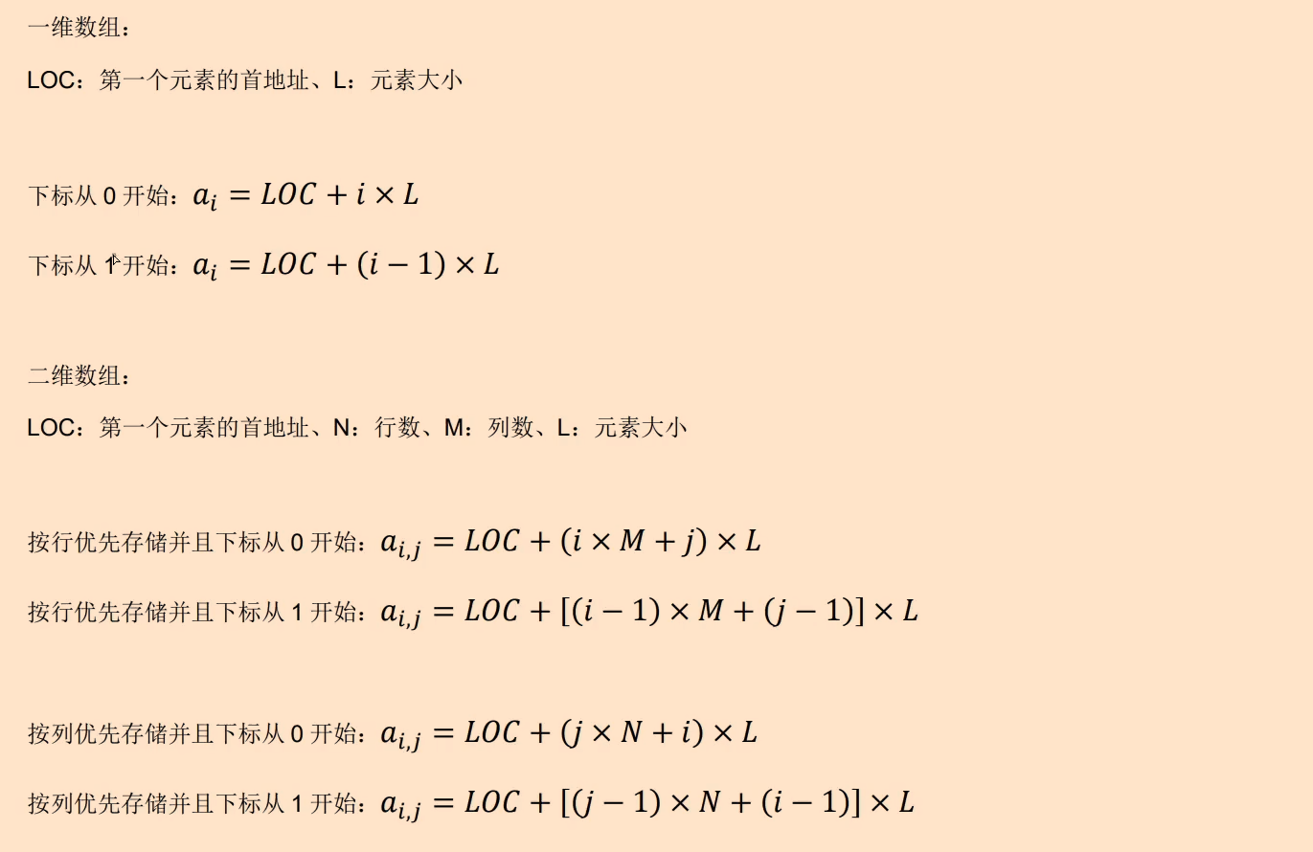

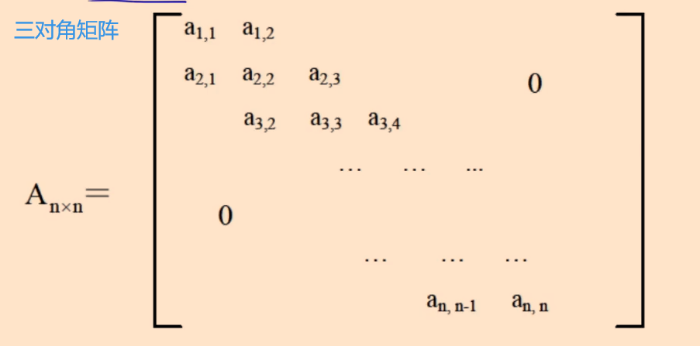

### 二叉树

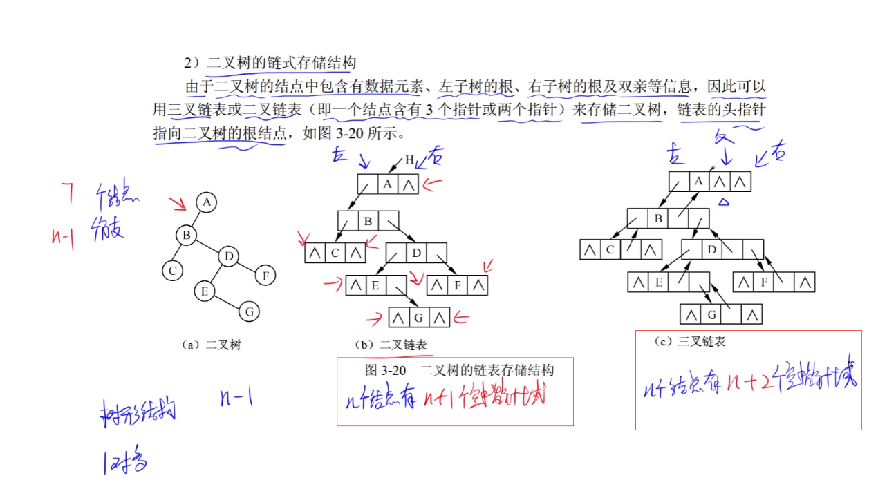

1. 二叉链表结构有n+1个空指针域
2. 三叉链表结构有n+2个空指针域
3. 深度遍历（上午题#3，P185）

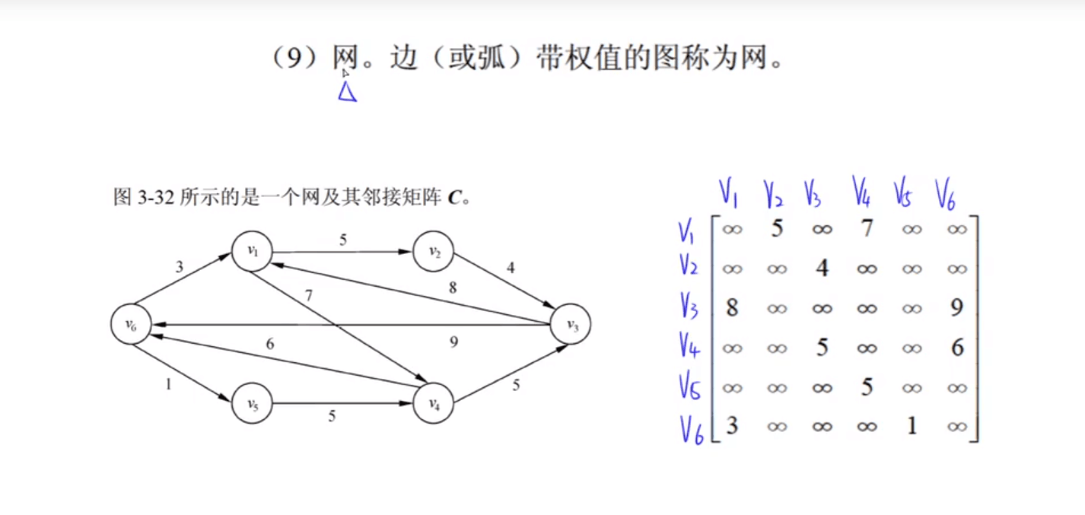

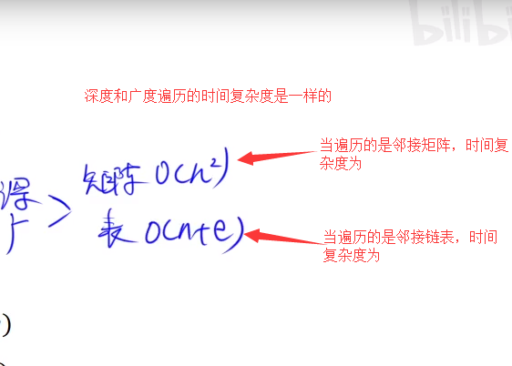

### 拓扑排序

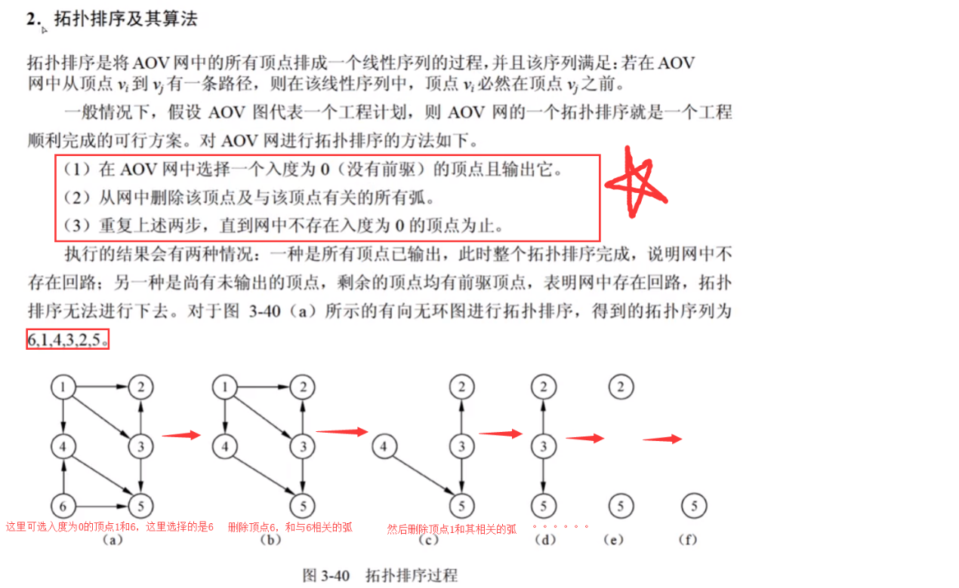

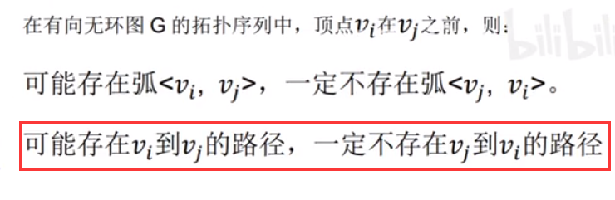

无向连通图只保证每对结点间都有路径

邻接矩阵

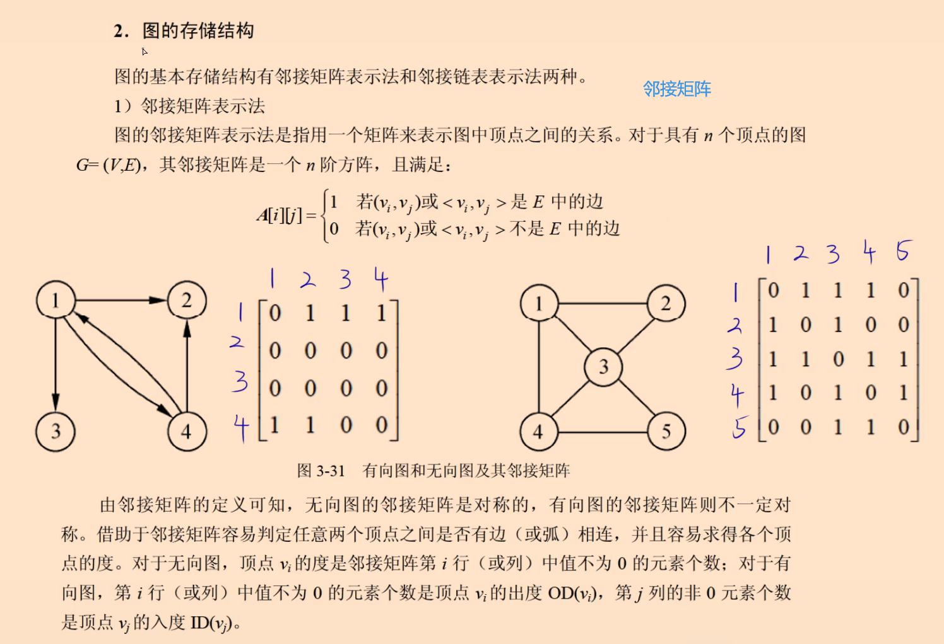

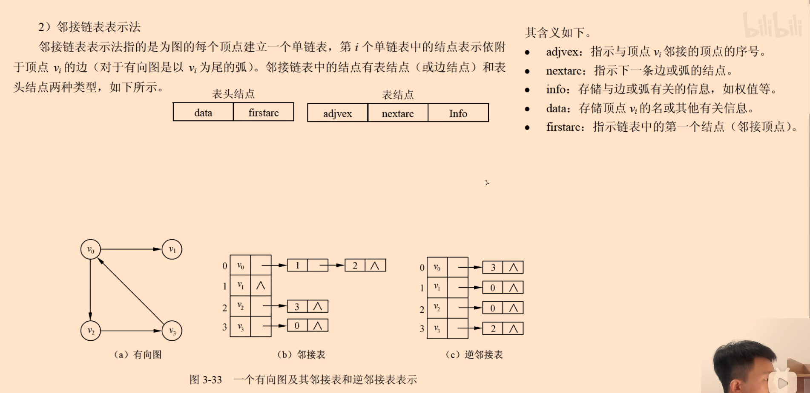

顺序查找

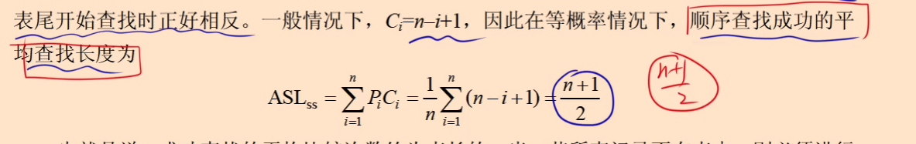

折半查找

折半查找只能是顺序存储

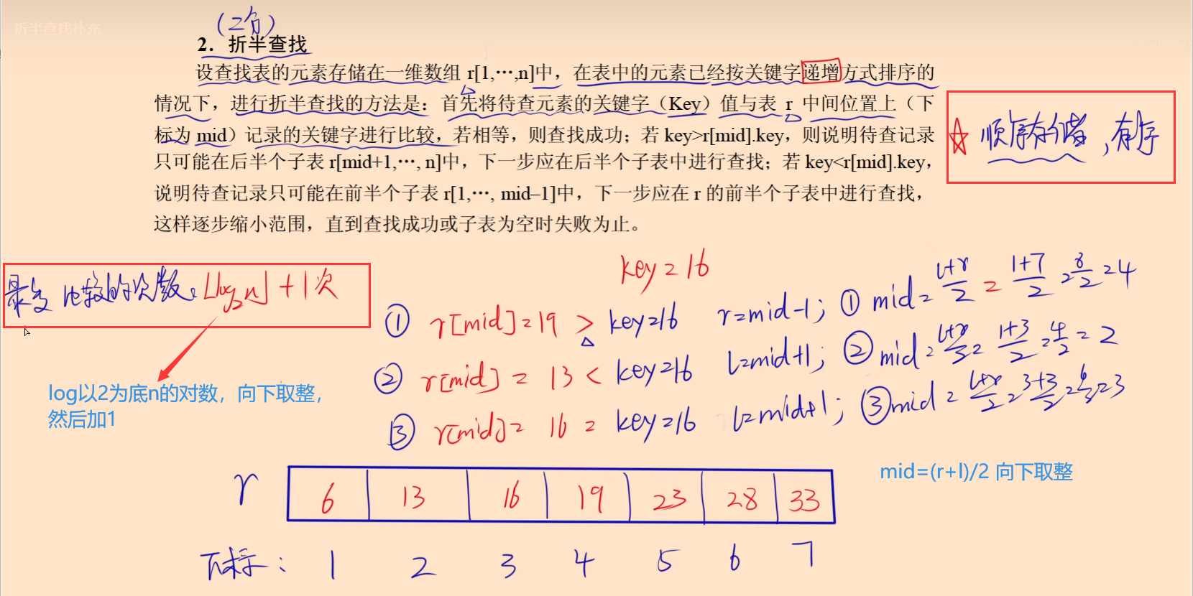

哈希函数的构造方法

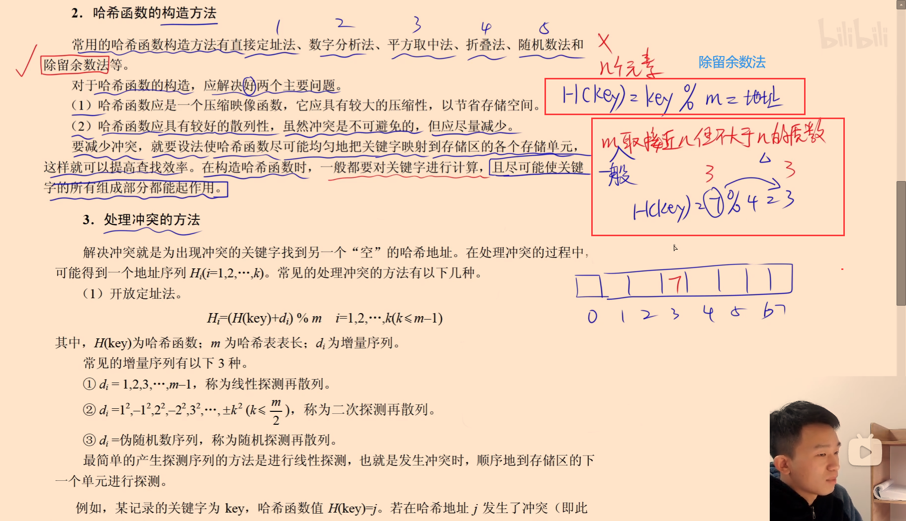

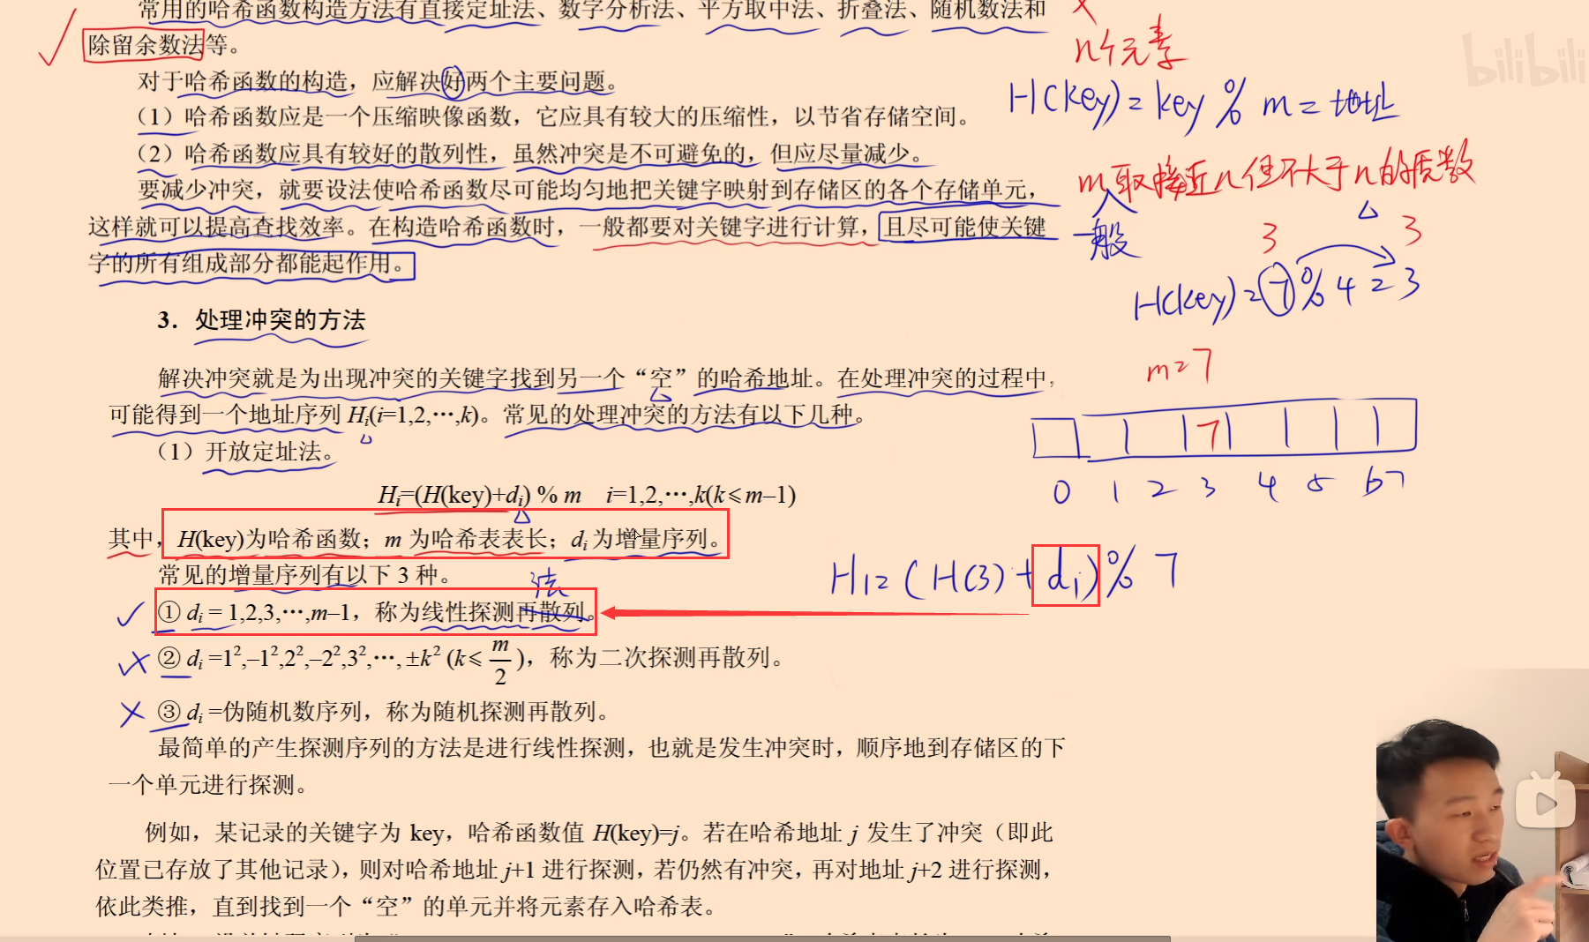

处理冲突之**线性探测法**

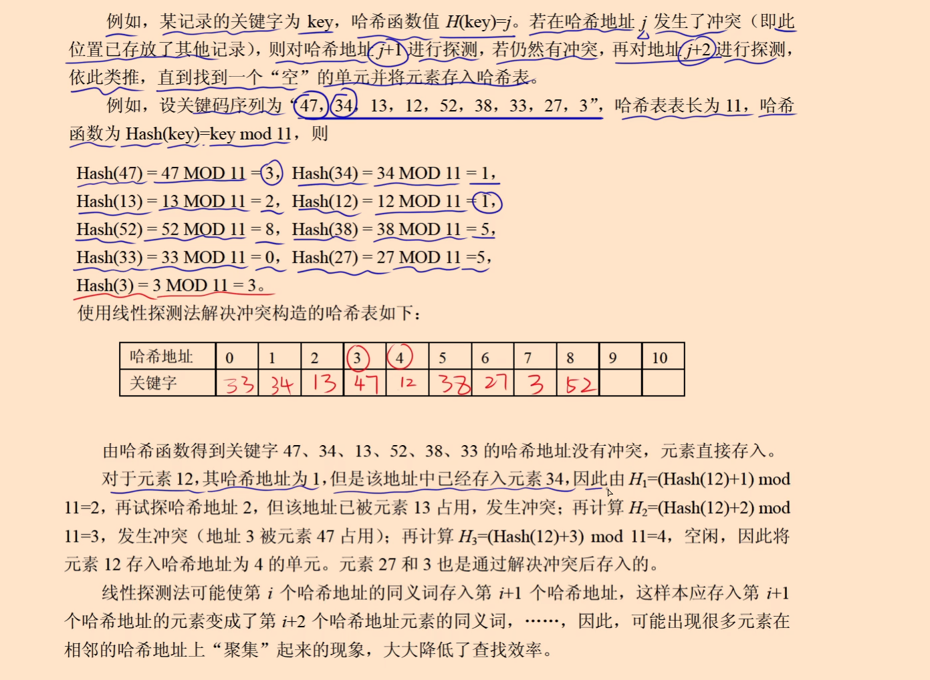



平方不包含负号，例如di=1,-1,4,-4,9,-9...;其余步骤和线性探测法一样

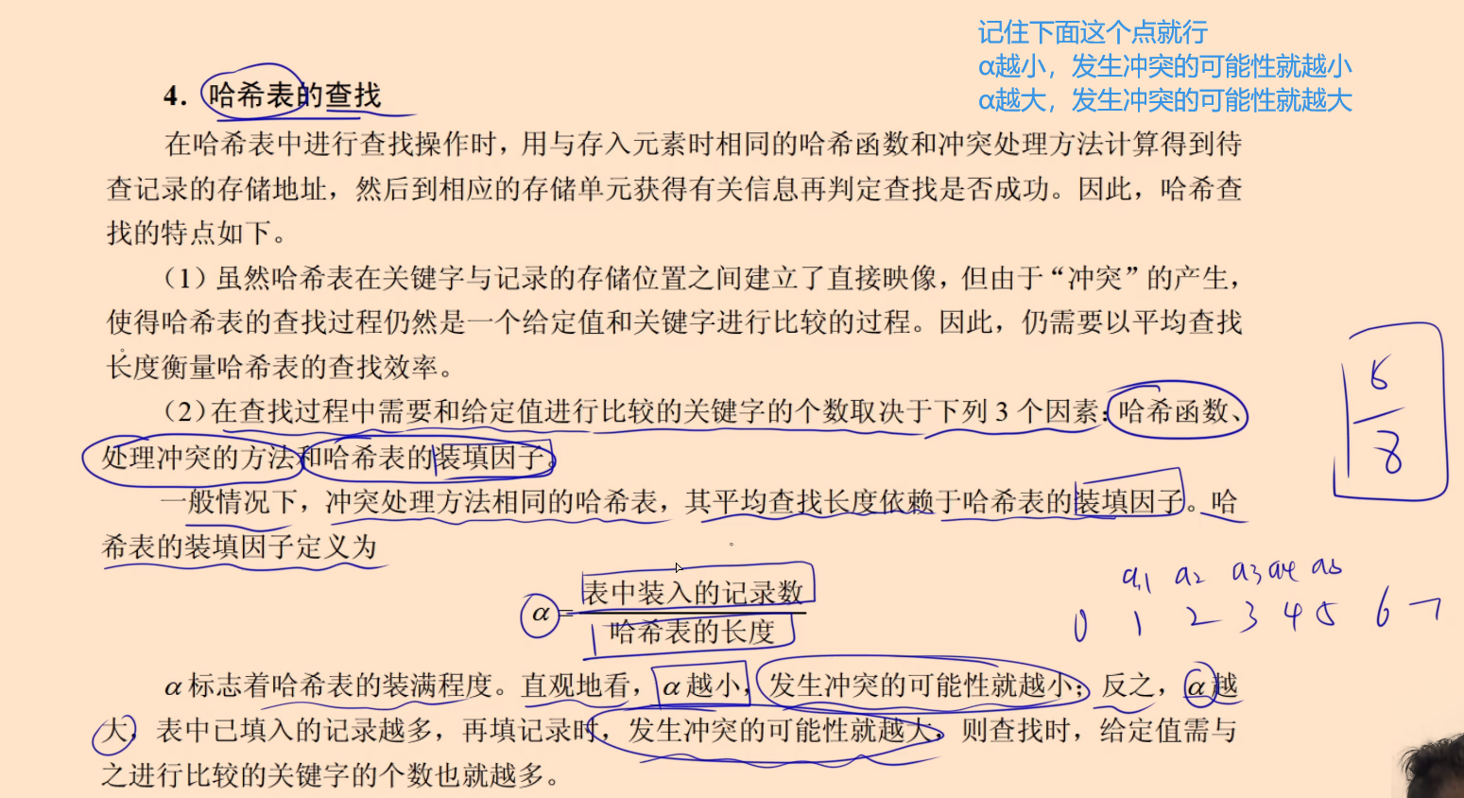

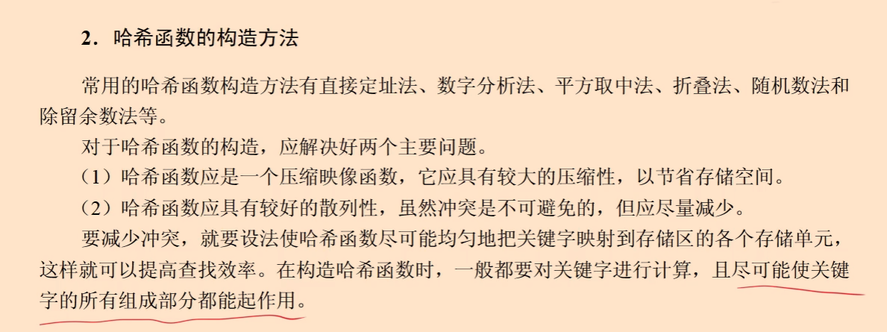

同义词：k1≠k2,但是H(k1)=H(k2),两个不同的关键字的哈希函数一样的，则称这两个关键词是同义词

小顶（根）堆和大顶（根）堆

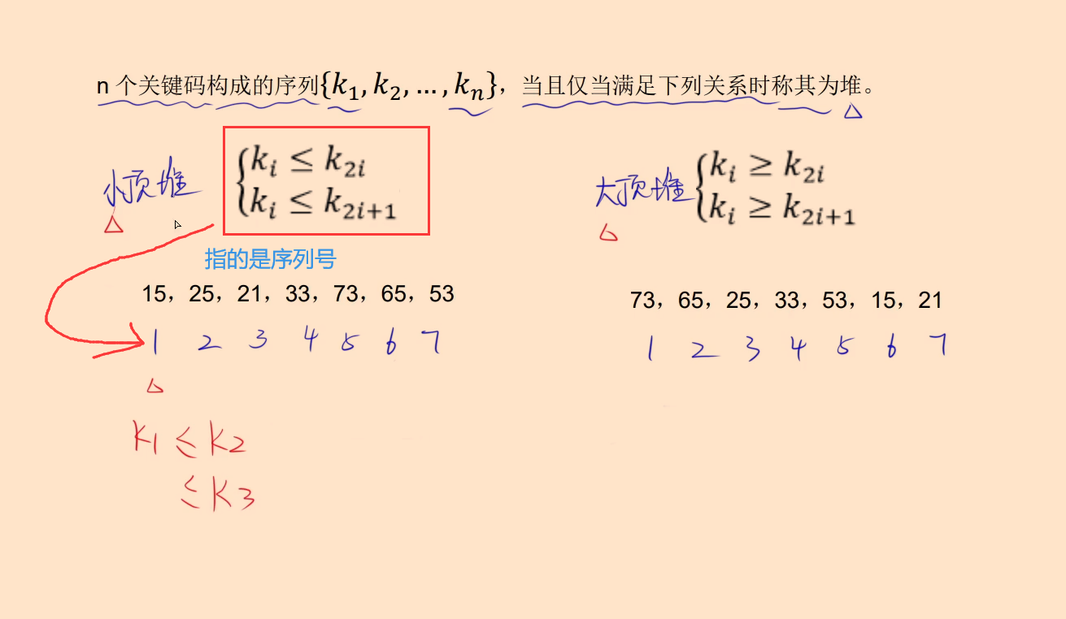

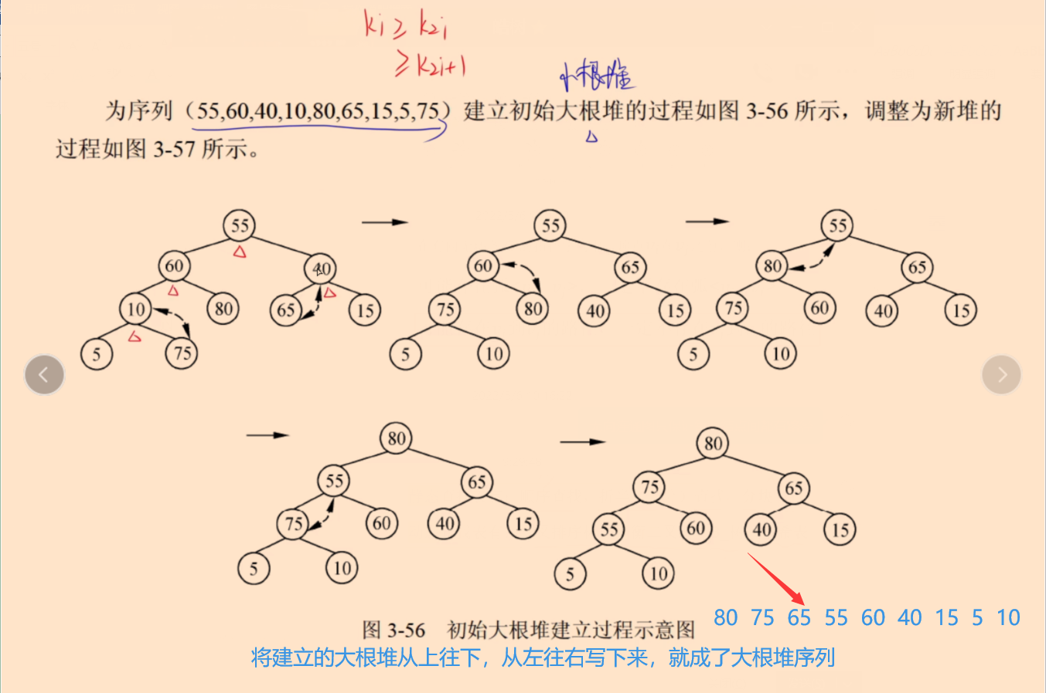

从下往上构建

直接插入排序

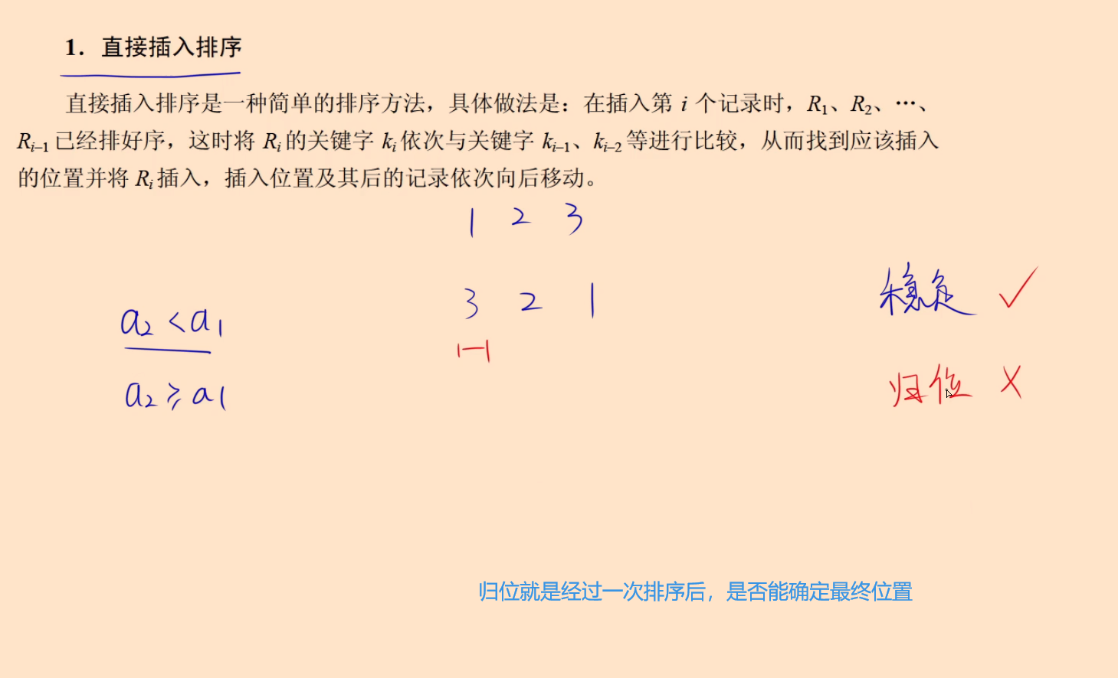

希尔排序

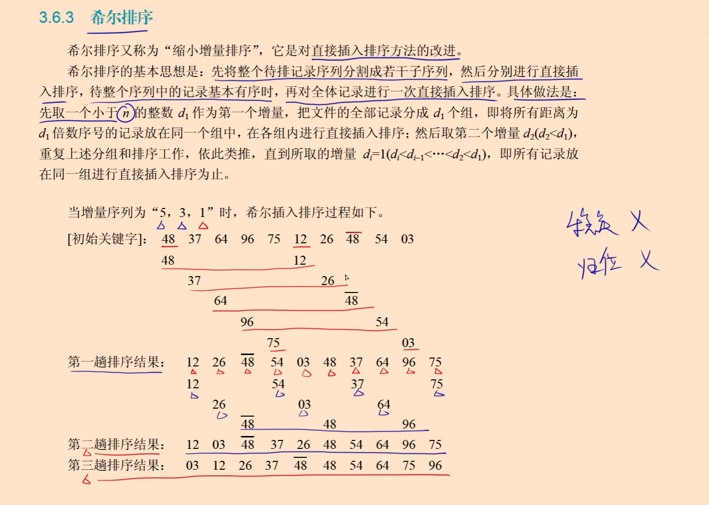简单选择排序

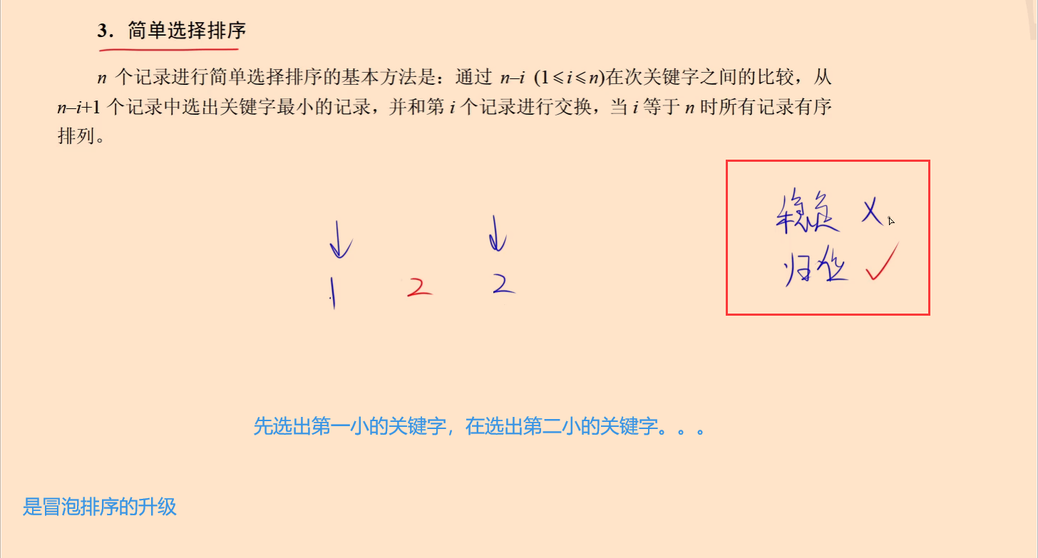

找到最小元素后，与当前的元素进行交换

冒泡排序